

Памятка
для страхователей

«О порядке финансового обеспечения предупредительных мер по сокращению производственного травматизма и профессиональных заболеваний работников и санаторно-курортного лечения работников, занятых на работах с вредными и (или) опасными производственными факторами»



ПОРЯДОК И УСЛОВИЯ

Страхователь обращается с заявлением о финансовом обеспечении предупредительных мер в Фонд пенсионного и социального страхования РФ (далее СФР) по месту своей регистрации в срок до 1 августа текущего календарного года.
Заявление с прилагаемыми к нему документами (заверенными в установленном порядке копиями документов) и сведениями представляется страхователем либо лицом, представляющим его интересы, на бумажном носителе либо в форме электронного документа через единый портал Госуслуг по ссылке www.gosuslugi.ru.
К заявлению прилагаются:
- план финансового обеспечения предупредительных мер в текущем календарном году;

- копия перечня мероприятий по улучшению условий и охраны труда работников, разработанного по результатам проведения специальной оценки условий труда, и (или) копия (выписка из) коллективного договора (соглашения по охране труда между работодателем и представительным органом работников);

- документы, обосновывающие необходимость финансового обеспечения предупредительных мер.

ВИДЫ МЕРОПРИЯТИЙ

1. Проведение специальной оценки условий труда;
2.Реализация мероприятий по приведению уровней воздействия вредных и (или) опасных производственных факторов на рабочих местах в соответствие с государственными нормативными требованиями охраны труда;
3. Обучение по охране труда и (или) обучение по вопросам безопасного ведения работ, в том числе горных работ, а также действиям в случае аварии или инцидента на опасном производственном объекте следующих категорий работников:
-руководителей организаций малого предпринимательства;
-работников организаций малого предпринимательства (с численностью работников до 50 человек), на которых возложены обязанности специалистов по охране труда;
-руководителей (в том числе руководителей структурных подразделений) государственных (муниципальных) учреждений;
-руководителей и специалистов служб охраны труда организаций;
-членов комитетов (комиссий) по охране труда;
-уполномоченных (доверенных) лиц по охране труда профессиональных союзов и иных уполномоченных работниками представительных органов;
-отдельные категории работников организаций, отнесенных в соответствии с действующим законодательством Российской Федерации к опасным производственным объектам, подлежащих обязательному обучению по охране труда в установленном порядке или обучению по вопросам безопасного ведения работ, в том числе горных работ, и действиям в случае аварии или инцидента на опасном производственном объекте (в случае, если обучение проводится с отрывом от производства в организации, осуществляющей образовательную деятельность).
4. Приобретение работникам, занятым на работах с вредными и (или) опасными условиями труда, а также на работах, выполняемых в особых температурных условиях или связанных с загрязнением, специальной одежды, специальной обуви и других средств индивидуальной защиты (далее - СИЗ) в соответствии с типовыми нормами бесплатной выдачи СИЗ (далее - типовые нормы) и (или) на основании результатов проведения специальной оценки условий труда, а также смывающих и (или) обезвреживающих средств;
Расходы страхователя на приобретение специальной одежды подлежат финансовому обеспечению, если указанная специальная одежда изготовлена на территории Российской Федерации, а также на территории других государств - членов Евразийского экономического союза.
5.Санаторно-курортное лечение работников, занятых на работах с вредными и (или) опасными производственными факторами (исключая размещение в номерах высшей категории);
6.Проведение обязательных периодических медицинских осмотров (обследований) работников, занятых на работах с вредными и (или) опасными производственными факторами;
7.Обеспечение лечебно-профилактическим питанием работников, для которых указанное питание предусмотрено Перечнем производств, профессий и должностей, работа в которых дает право на бесплатное получение лечебно-профилактического питания в связи с особо вредными условиями труда, утвержденным приказом Минздравсоцразвития России от 16 февраля 2009 г. N 46н (далее-Приказ);
8. Приобретение страхователями, работники которых проходят обязательные предсменные (послесменные) и (или) предрейсовые (послерейсовые) медицинские осмотры, медицинских изделий для количественного определения алкоголя в выдыхаемом воздухе, а также для определения наличия психоактивных веществ в моче (алкотестеры или алкометры);
9. Приобретение страхователями, осуществляющими пассажирские и грузовые перевозки, приборов контроля за режимом труда и отдыха водителей (тахографов);
10. Приобретение страхователями аптечек для оказания первой помощи;
11. Приобретение отдельных приборов, устройств, оборудования и (или) комплексов (систем) приборов, устройств, оборудования, непосредственно предназначенных для обеспечения безопасности работников и (или) контроля за безопасным ведением работ в рамках технологических процессов, в том числе на подземных работах;
12. Приобретение отдельных приборов, устройств, оборудования и (или) комплексов (систем) приборов, устройств, оборудования, непосредственно обеспечивающих проведение обучения по вопросам безопасного ведения работ, в том числе горных работ, и действиям в случае аварии или инцидента на опасном производственном объекте и (или) дистанционную видео- и аудио фиксацию инструктажей, обучения и иных форм подготовки работников по безопасному производству работ, а также хранение результатов такой фиксации;
13. Санаторно-курортное лечение работников не ранее чем за пять лет до достижения ими возраста, дающего право на назначение страховой пенсии по старости в соответствии с пенсионным законодательством (исключая размещение в номерах высшей категории);
14. Приобретение отдельных приборов, устройств, оборудования и (или) комплексов (систем) приборов, устройств, оборудования, сервисов, систем, непосредственно предназначенных для мониторинга на рабочем месте состояния здоровья работников, занятых на работах с вредными и (или) опасными производственными факторами;
15. Приобретение приборов, устройств, оборудования (приборы, устройства, оборудование стран - членов Евразийского экономического союза, при отсутствии отечественных аналогов - импортных приборов, устройств, оборудования при условии включения соответствующих мероприятий в отраслевые планы импортозамещения), обеспечивающих безопасное ведение горных работ, в рамках модернизации основных производств, в соответствии с перечнем рекомендуемых приборов, устройств, оборудования (приборы, устройства, оборудование стран - членов Евразийского экономического союза, при отсутствии отечественных аналогов - импортных приборов, устройств, оборудования при условии включения соответствующих мероприятий в отраслевые планы импортозамещения), обеспечивающих безопасное ведение горных работ, в рамках модернизации основных производств, утверждаемым Министерством труда и социальной защиты Российской Федерации;
16. Обеспечение бесплатной выдачей молока или других равноценных пищевых продуктов работников, которым бесплатная выдача молока или других равноценных пищевых продуктов предусмотрено приказом Министерства здравоохранения и социального развития Российской Федерации от 16 февраля 2009 г. N 45н "Об утверждении норм и условий бесплатной выдачи работникам, занятым на работах с вредными условиями труда, молока или других равноценных пищевых продуктов, Порядка осуществления компенсационной выплаты в размере, эквивалентном стоимости молока или других равноценных пищевых продуктов, и Перечня вредных производственных факторов, при воздействии которых в профилактических целях рекомендуется употребление молока или других равноценных пищевых продуктов".


ДОКУМЕНТЫ, ПРЕДСТАВЛЯЕМЫЕ СТРАХОВАТЕЛЕМ ДЛЯ ОБОСНОВАНИЯ НЕОБХОДИМОСТИ ФИНАНСОВОГО ОБЕСПЕЧЕНИЯ ПРЕДУПРЕДИТЕЛЬНЫХ МЕР

В случае включения в план финансового обеспечения мероприятий по проведению специальной оценки условий труда страхователь представляет:
- копию гражданско-правового договора с организацией, проводящей специальную оценку условий труда, с указанием количества рабочих мест, в отношении которых проводится специальная оценка условий труда, и стоимости проведения специальной оценки условий труда на указанном количестве рабочих мест;

В случае включения в план финансового обеспечения мероприятий по приведению уровней воздействия вредных и (или) опасных производственных факторов на рабочих местах с соответствие с государственными нормативными требованиями охраны труда страхователю необходимо представить:
- сведения об идентификационном номере отчета о проведении специальной оценки условий труда, содержащего сведения о превышении предельно допустимых уровней воздействия вредных и (или) опасных производственных факторов на соответствующих рабочих местах;
- сведения об идентификационном номере отчета о проведении специальной оценки условий труда после реализации соответствующих мероприятий и содержащего сведения, свидетельствующие о снижении класса (подкласса) условий труда на соответствующих рабочих местах, которые могут быть предоставлены при подтверждении расходов;
- перечень оборудования с представлением технических характеристик и (или) перечень работ с представлением проектно-сметной документацией по приведению уровней воздействия вредных и (или) опасных производственных факторов на рабочих местах в соответствие с государственными нормативными требованиями охраны труда;
- копию договора на приобретение соответствующего оборудования и (или) на проведение соответствующих работ;

В случае включения в план финансового обеспечения мероприятия
по обучению охране труда страхователю необходимо представить:

- копию локального нормативного акта страхователя о направлении работников на обучение по охране труда и (или) на обучение безопасным методам и приемам выполнения работ повышенной опасности, в том числе горных работ, а также действиям в случае аварии или инцидента на опасном производственном объекте с отрывом от работы;
- копию договора на проведение обучения работодателей и работников по охране труда с организацией или с индивидуальным предпринимателем, оказывающими услуги в области охраны труда и аккредитованными в установленном порядке;
- список работников, направляемых на обучение по охране труда и (или) на обучение по вопросам безопасного ведения работ.

Список работников, направляемых на обучение по охране труда и (или) на обучение безопасным методам и приемам выполнения работ повышенной опасности, в том числе горных работ, и действиям в случае аварии или инцидента на опасном производственном объекте с указанием категории (должности, специальности) работников, имеющих право проходить обучение за счет средств обязательного социального страхования от несчастных случаев на производстве и профессиональных заболеваний и документами, подтверждающими принадлежность указанных в них работников к той или иной категории, а именно:
В случае включения в список руководителей организации, заместителей руководителя организации, руководителей филиалов и их заместителей - копии приказов о возложении на них обязанности по охране труда;
В случае включения в список руководителей структурных подразделений организации и их заместителей, руководителей структурных подразделений филиала и их заместителей, специалистов по охране труда, работников, назначенных на микропредприятии страхователем для проведения проверки знания требований охраны труда - копии приказов о назначении на должность (приеме на работу) указанных категорий;
В случае включения в список работников организации, отнесенных к категории специалисты, работников рабочих профессий - копии локальных нормативных актов страхователя, определяющих отнесение работников к указанным категориям;
В случае включения в список членов комиссий по проверке знания требований охраны труда, работников, членов комитетов (комиссий) по охране труда - копии приказов работодателей об утверждении состава комитета (комиссии);
В случае включения в список уполномоченных (доверенных) лиц по охране труда профессиональных союзов и иных уполномоченных работниками представительных органов организаций - выписки из протоколов решений профсоюзных органов или иных уполномоченных работниками представительных органов о назначении уполномоченных (доверенных) лиц по охране труда;
В случае включения в список отдельных категорий работников организации, непосредственно выполняющих работы повышенной опасности, и работников, ответственных за организацию, выполнение и контроль работ повышенной опасности - копию локального нормативного акта страхователя, определяющего работников, непосредственно выполняющих работы повышенной опасности, и работников, ответственных за организацию, выполнение и контроль работ повышенной опасности;


В случае включения в план финансового обеспечения мероприятия по приобретению работникам, занятым на работах с вредными и (или) опасными условиями труда, а также на работах, выполняемых в особых температурных условиях или связанных с загрязнением, специальной одежды, специальной обуви и других средств индивидуальной защиты (далее - СИЗ) страхователю необходимо представить:
- перечень приобретаемых СИЗ с указанием профессий (должностей) работников, норм выдачи СИЗ со ссылкой на соответствующий пункт типовых норм, а также количества, стоимости, даты изготовления и срока годности приобретаемых СИЗ, артикула или модели приобретаемых СИЗ (при наличии), а также номеров и срока действия сертификатов (деклараций) соответствия СИЗ техническому регламенту Таможенного союза "О безопасности средств индивидуальной защиты" (ТР ТС 019/2011), принятому решением Комиссии Таможенного союза от 9 декабря 2011 г. N 878 (официальный сайт Комиссии Таможенного союза http://www.tsouz.ru/, 15.12.2011) (далее - технический регламент Таможенного союза "О безопасности средств индивидуальной защиты" (ТР ТС 019/2011), действующих на момент приобретения СИЗ; сведения о дате изготовления и сроке годности приобретаемых СИЗ могут быть представлены при подтверждении расходов;
- копию действующего на момент приобретения СИЗ заключения о подтверждении производства промышленной продукции на территории Российской Федерации, выданного Министерством промышленности и торговли Российской Федерации, или выписку из реестра промышленных товаров государств - членов Евразийского экономического союза - для СИЗ, изготовленных на территории Российской Федерации;
- копию действующей на момент приобретения СИЗ декларации о происхождении товара или сертификата о происхождении товара, или выписку из реестра промышленных товаров государств - членов Евразийского экономического союза - для СИЗ, изготовленных на территории других государств - членов Евразийского экономического союза;

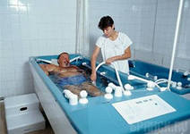
В случае включения в план финансового обеспечения мероприятия по оплате стоимости путевок на санаторно-курортное лечение работников, занятых на работах с вредными и (или) опасными производственными факторами, страхователю необходимо представить:

- заключительный акт врачебной комиссии по итогам проведения обязательных периодических медицинских осмотров (обследований) работников (далее - заключительный акт);
- список (реестр) работников, направляемых на санаторно-курортное лечение, с указанием рекомендаций, содержащихся в заключительном акте;
- копии договоров с организацией, осуществляющей санаторно-курортное лечение работников, и (или) счетов на приобретение путевок (в случае если организация, осуществляющая санаторно-курортное лечение работников, является структурным подразделением страхователя, - копию положения о данном структурном подразделении страхователя и копию локального нормативного акта страхователя об организации санаторно-курортного лечения работников);
- калькуляцию стоимости путевки.

Обращаем Ваше внимание, с целью большего охвата оздоровления работников, при заключении контрактов необходимо исключать размещение в номерах высшей категории!

В случае включения в план финансового обеспечения мероприятия по проведению обязательных периодических медицинских осмотров (обследований) работников, занятых на работах с вредными и (или) опасными производственными факторами, страхователю необходимо представить:

- копию списка работников, подлежащих прохождению обязательных периодических медицинских осмотров (обследований) в текущем календарном году, утвержденного в установленном порядке
- копию договора с медицинской организацией на проведение обязательных периодических медицинских осмотров (обследований) работников (в случае если медицинская организация является структурным подразделением страхователя, - копию положения о данном структурном подразделении страхователя и копию локального нормативного акта страхователя об организации проведения обязательных периодических медицинских осмотров (обследований) работников);
- расчет стоимости услуг по проведению обязательных периодических медицинских осмотров (обследований) работников (при отсутствии данного расчета в договоре с медицинской организацией на проведение обязательных периодических медицинских осмотров (обследований) работников).

Приказ Минздравсоцразвития России от 28 января 2021 г. N 29н "Об утверждении порядка проведения обязательных предварительных и периодических медицинских осмотров работников, предусмотренных частью четвертой статьи 213 Трудового Кодекса Российской Федерации, перечня медицинских противопоказаний к осуществлению работ с вредными и (или) опасными производственными факторами, а также работам, при выполнении которых проводятся обязательные предварительные и периодические медицинские осмотры.

В случае включения в план финансового обеспечения мероприятия по обеспечению работников лечебно-профилактическим питанием (далее — ЛПП) страхователю необходимо представить:

- перечень работников, которым выдается ЛПП, с указанием профессий или должностей и норм выдачи со ссылкой на соответствующий пункт Перечня отдельных видов работ;
- номер рациона ЛПП;
- копии документов о фактически отработанном работниками, имеющими право на ЛПП, времени в особо вредных условиях труда;
- копии постатейных смет расходов, запланированных страхователем на обеспечение работников ЛПП на планируемый период;
- копии договоров страхователя с организациями общественного питания, если выдача ЛПП производится не в структурных подразделениях страхователя.
- копии документов, подтверждающих затраты страхователя на обеспечение работников ЛПП.

Наименование профессий и должностей работников должно соответствовать наименованиям профессий и должностей, указанных в Перечне производств, профессий и должностей, работа в которых дает право на бесплатное получение ЛПП в связи с особо вредными условиями труда.
Приготовление и выдача лечебно-профилактического питания производятся в строгом соответствии с утвержденными Приказом рационами лечебно-профилактического питания и правилами бесплатной выдачи ЛПП. В соответствии с перечнем продуктов, предусмотренных рационами лечебно-профилактического питания, составляются недельные меню-раскладки на каждый рабочий день и картотека блюд, утверждаемые в установленном порядке Федеральной службой по надзору в сфере защиты прав потребителей и благополучия человека.

В случае включения в план мероприятия по приобретению страхователями, работники которых проходят обязательные предсменные (предрейсовые) медицинские осмотры, приборов для определения наличия и уровня содержания алкоголя (алкотестеры или алкометры), страхователю необходимо представить:

- копию локального нормативного акта о проведении предсменных (послесменных) и (или) предрейсовых (послерейсовых) медицинских осмотров работников;
- копию договора страхователя с организацией, оказывающей услуги по проведению предрейсовых (послерейсовых) и (или) предсменных (послесменных) медицинских осмотров работников;
- перечень приобретаемых медицинских изделий для количественного определения алкоголя в выдыхаемом воздухе, а также определения наличия психоактивных веществ в моче, с указанием их количества и стоимости;
- копии регистрационных удостоверений на приобретаемые медицинские изделия.

При рассмотрении вопроса о выделении средств на приобретение страхователями алкотестеров рекомендуем пользоваться Письмом Минздравсоцразвития России от 20.12.2006г. №6840-ВС «О медицинском освидетельствовании на состояние опьянения водителей транспортных средств», а именно Перечнем зарегистрированных индикаторов алкогольных паров зарубежного и отечественного производства.

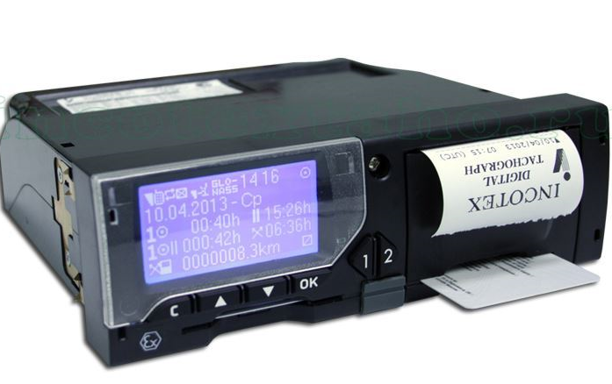
В случае включения в план финансового обеспечения мероприятия по приобретению страхователями, осуществляющими пассажирские и грузовые автомобильные перевозки, приборов контроля за режимом труда и отдыха водителей (тахографов), необходимо представить:

- перечень транспортных средств (далее - ТС), подлежащих оснащению тахографами, с указанием их государственного регистрационного номера, даты выпуска, сведений о прохождении ТС последнего технического осмотра;
- копию свидетельства о регистрации ТС в органах Государственной инспекции безопасности дорожного движения;
- копии счетов на оплату приобретаемых тахографов.
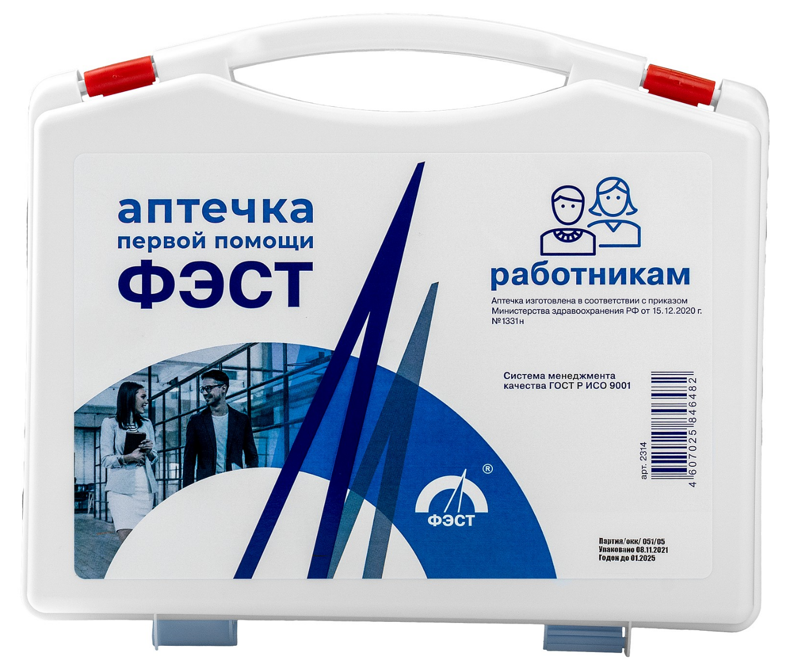
В случае включения в план финансового обеспечения предупредительных мер приобретение страхователями аптечек для оказания первой помощи страхователю необходимо представить:

- перечень приобретаемых медицинских изделий с указанием количества и стоимости приобретаемых медицинских изделий, а также с указанием санитарных постов, подлежащих комплектации аптечками для оказания первой помощи.

Приказом Министерства здравоохранения Российской Федерации от 15 декабря 2020 г. N 1331н утверждены требования к комплектации изделиями медицинского назначения аптечек для оказания первой помощи работникам.

В случае включения в план финансового обеспечения предупредительных мер приобретения отдельных приборов, устройств, оборудования и (или) комплексов (систем) приборов, устройств, оборудования страхователю необходимо представить:

- копии документов, обосновывающих приобретение страхователем соответствующих приборов, устройств, оборудования, в том числе компьютерных тренажеров, программного обеспечения, видеофильмов и (или) комплексов (систем) приборов, устройств, оборудования;
- копии (выписки из) технических проектов и (или) проектной документации, которыми предусмотрено приобретение страхователем соответствующих приборов, устройств, оборудования, в том числе компьютерных тренажеров, программного обеспечения, видеофильмов и (или) комплексов (систем) приборов, устройств, оборудования.


В случае включения в план финансового обеспечения предупредительных мер на санаторно-курортное лечение работников не ранее чем за пять лет до достижения ими возраста, дающего право на назначение страховой пенсии по старости в соответствии с пенсионным законодательством, страхователю необходимо представить:

- заключительный акт врачебной комиссии по итогам проведения обязательных периодических медицинских осмотров (обследований) работников;
- копии договоров с организацией, осуществляющей санаторно-курортное лечение работников, и (или) счетов на приобретение путевок;
- калькуляцию стоимости путевки;
- копию справки для получения путевки на санаторно-курортное лечение, при отсутствии заключительного акта;
- списки работников, направляемых на санаторно-курортное лечение, с указанием рекомендаций, содержащихся в справке по форме N 070у, при отсутствии заключительного акта;

Обращаем Ваше внимание, с целью большего охвата оздоровления работников, при заключении контрактов необходимо исключать размещение в номерах высшей категории!

В случае включения в план финансового обеспечения предупредительных мер приобретение отдельных приборов, устройств, оборудования и (или) комплексов (систем) приборов, устройств, оборудования, сервисов, систем, непосредственно предназначенных для мониторинга на рабочем месте состояния здоровья работников, занятых на работах с вредными и (или) опасными производственными факторами, страхователю необходимо представить:

- заключительный акт врачебной комиссии по итогам проведения обязательных периодических медицинских осмотров (обследований) работников;
- списки работников, направляемых на мониторинг состояния здоровья на рабочем месте, с указанием рекомендаций, содержащихся в заключительном акте;
- копию договора с медицинской организацией, оказывающей услуги страхователю в проведении мониторинга состояния здоровья работников на рабочем месте;
- перечень отдельных приборов, устройств, оборудования и (или) комплексов (систем) приборов, устройств, оборудования, сервисов, систем, непосредственно предназначенных для мониторинга на рабочем месте состояния здоровья работников, занятых на работах с вредными и (или) опасными производственными факторами, с указанием количества, стоимости, даты изготовления и срока годности, а также техническую документацию, подтверждающую использование указанного оборудования непосредственно для мониторинга состояния здоровья работников;
- копии регистрационных удостоверений и сертификатов, подтверждающих возможность использования приобретаемых отдельных приборов, устройств, оборудования и (или) комплексов (систем) приборов, устройств, оборудования, сервисов, систем, непосредственно для проведения мониторинга состояния здоровья работников на рабочем месте.

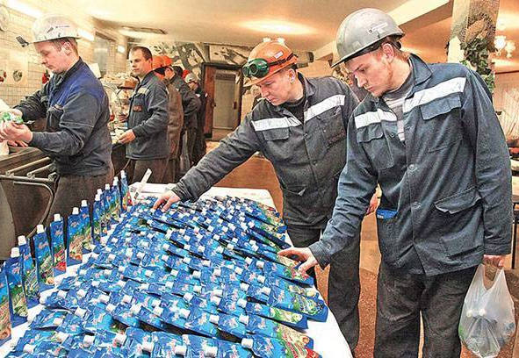
В случае включения в план финансового обеспечения предупредительных мер обеспечение бесплатной выдачей молока или других равноценных пищевых продуктов работников, которым бесплатная выдача молока или других равноценных пищевых продуктов предусмотрено приказом Министерства здравоохранения и социального развития Российской Федерации от 16 февраля 2009 г. N 45н, страхователю необходимо представить:
- перечень работников, которым выдается молоко или другие равноценные пищевые продукты с указанием их профессий (должностей), количества дней фактической занятости на работах с вредными условиями труда, вредных производственных факторов на рабочем месте, предусмотренных Перечнем вредных производственных факторов, уровни которых превышают установленные нормативы;
- сведения об идентификационном номере отчета о проведении специальной оценки условий труда, содержащего сводную ведомость результатов проведения специальной оценки условий труда (Таблица 1,2 Приказ Минтруда 21.01.2014 №33н);
- копии договоров страхователя на закупку молока или других равноценных пищевых продуктов;
- расчет стоимости молока или других равноценных пищевых продуктов.

Замена молока или других равноценных пищевых продуктов на компенсационную выплату в размере, эквивалентном стоимости молока или других равноценных пищевых продуктов, не допускается.

Основанием для отказа в финансовом обеспечении предупредительных мер являются:


а) наличие недоимки по уплате страховых взносов, задолженности по пеням и штрафам, не погашенных на день подачи страхователем заявления в Территориальный орган Фонда
по месту своей регистрации;
б) недостоверная информация в представленных документах;
в) полное распределение предусмотренных бюджетом Фонда средств на финансовое обеспечение предупредительных мер на текущий год;
г) представление страхователем неполного комплекта документов.

Страхователь вправе повторно, но не 1 августа, обратиться с заявлением в территориальный орган Фонда по месту своей регистрации.

Страхователь в срок до 20 ноября текущего финансового года имеет право обратиться в территориальный орган Фонда по месту своей регистрации с заявлением о внесении изменений в план финансового обеспечения, согласованный территориальным органом Фонда, в пределах суммы финансового обеспечения, с обоснованием необходимости внесения изменений в план финансового обеспечения и предоставлением полного комплекта документов, для обоснования предупредительных мер, по которым в план финансового обеспечения вносятся изменения.

Информация о ходе рассмотрения заявлений страхователей размещается на сайте отделения Социального фонда России по Хабаровскому краю и ЕАО https://sfr.gov.ru/branches/habarovsk/ в разделе «Страхователям», «Предупредительные меры по сокращению производственного травматизма и профессиональных заболеваний»

ДОКУМЕНТЫ, ПРЕДОСТАВЛЯЕМЫЕ НА ВОЗМЕЩЕНИЕ ПРОИЗВЕДЕННЫХ РАСХОДОВ

Для рассмотрения вопроса о возмещении расходов страхователь
представляет:

1.На проведение специальной оценки условий труда:

- заявление;
- отчет об использовании сумм страховых взносов на ФПМ
- копии платежных поручений, подтверждающих оплату услуг по проведению специальной оценки условий труда;
- копии счетов-фактур на оплату услуг по проведению специальной оценки условий труда;
- копии актов выполненных работ;
- копию сводной ведомости результатов проведения специальной оценки условий труда, копию приказа о завершении проведения специальной оценки условий труда и утверждении отчета об проведении специальной оценки условий труда.

2. По приведению уровней воздействия вредных и (или) опасных производственных факторов на рабочих местах с соответствие с государственными нормативными требованиями охраны труда:

- заявление;
- отчет об использовании сумм страховых взносов на ФПМ
- копии платежных поручений, подтверждающих оплату приобретаемого оборудования и (или) оказанных услуг по приведению уровней воздействия вредных и (или) опасных производственных факторов на рабочих местах в соответствие с государственными нормативными требованиями охраны труда;
- копии счетов-фактур на оплату приобретаемого оборудования и (или) оказанных услуг по приведению уровней воздействия вредных и (или) опасных производственных факторов на рабочих местах в соответствие с государственными нормативными требованиями охраны труда;
- копии накладных на приобретенное оборудование;
- копии актов выполненных работ (в случае выполнения работ сторонними организациями);
- копии документов, подтверждающих приобретение организацией соответствующего оборудования и проведение работ по приведению уровней воздействия вредных и (или) опасных производственных факторов на рабочих местах в соответствие с государственными нормативными требованиями охраны труда;

!!!В случае включения в план финансового обеспечения предупредительных мер мероприятий, не требующих приобретения оборудования, копию договора на проведение соответствующих работ!!!

3. По обучению охране труда:

- заявление;
- отчет об использовании сумм страховых взносов на ФПМ
- копии платежных поручений, подтверждающих оплату обучения отдельных категорий застрахованных;
- копии счетов-фактур на оплату услуг;
- копии актов выполненных работ;
- список лиц, прошедших обучение, в случае замены лиц, включенных в список работников, направляемых на обучение по охране труда, представляются документы, подтверждающие принадлежность обученных к категории лиц, подлежащих обучению за счет средств бюджета Фонда социального страхования РФ.
- копии удостоверений о проверке знаний требований охраны труда или копия протокола заседания комиссии по проверке знаний требования охраны труда работников.

4. На приобретение работникам, занятым на работах с вредными и (или) опасными условиями труда, а также на работах, выполняемых в особых температурных условиях или связанных с загрязнением, специальной одежды, специальной обуви и других средств индивидуальной защиты (далее - СИЗ):

- заявление;
- отчет об использовании сумм страховых взносов на ФПМ
- копии платежных поручений, подтверждающих оплату приобретения СИЗ;
- копии счетов-фактур на оплату СИЗ;
- копии накладных на получение СИЗ;
- перечень приобретенных СИЗ;
- копии сертификатов (деклараций) соответствия для СИЗ, подлежащих обязательной сертификации (декларированию);
- фото приобретенных СИЗ (плюс ярлык).

5, 13. На санаторно-курортное лечение работников, занятых на работах с вредными и (или) опасными производственными факторами, а также на санаторно-курортное лечение работников предпенсионного возраста:

- заявление;
- отчет об использовании сумм страховых взносов на ФПМ
- копии платежных поручений, подтверждающие оплату путевок;
- копии счетов-фактур на оплату путевок;
- копии накладных на получение путевок;
- копии актов выполненных работ;
- копии отрывных талонов к санаторно-курортным путевкам.

6. На обязательные периодические медицинские осмотры (обследования) работников:

- заявление;
- отчет об использовании сумм страховых взносов на ФПМ
- копии платежных поручений, подтверждающие оплату периодических медицинских осмотров;
- копии счетов-фактур на оплату указанных услуг;
- копии актов выполненных работ;
- копии заключительных актов медицинской комиссии по результатам обязательных периодических медицинских осмотров (обследований) работников.

7. На обеспечение лечебно-профилактическим питанием (далее - ЛПП):

- заявление;
- отчет об использовании сумм страховых взносов на ФПМ
- копии платежных поручений, подтверждающие оплату расходов на выдачу ЛПП;
- копии табелей рабочего времени на работников, получивших ЛПП;
- при выдаче ЛПП в организациях общественного питания – копии счетов-фактур на оплату предоставленного питания с приложением акта выполненных работ;
- при выдаче ЛПП в подразделениях страхователя – копии счетов-фактуры на приобретение продуктов и копии накладных на их получение.

8. На приобретение страхователями, работники которых проходят обязательные предсменные и (или) предрейсовые медицинские осмотры, приборов для определения наличия и уровня содержания алкоголя (алкотестеры или алкометры:

- заявление;
- отчет об использовании сумм страховых взносов на ФПМ
- копии платежных поручений, подтверждающие оплату алкотестеров (алкометров);
- копии счетов-фактур на оплату приобретенных алкотестеров (алкометров);
- копии накладных на их получение.

9. На приобретение страхователями, осуществляющими пассажирские и грузовые перевозки, приборов контроля за режимом труда и отдыха водителей (тахографов):

- заявление;
- отчет об использовании сумм страховых взносов на ФПМ
- копии платежных поручений, подтверждающие оплату тахографов;
- копии счетов-фактур на оплату приобретенных тахографов;
- копии накладных на их получение.

10. На приобретение страхователями аптечек для оказания первой помощи:

- заявление;
- отчет об использовании сумм страховых взносов на ФПМ
- копии платежных поручений, подтверждающие оплату аптечек;
- копии счетов-фактур на оплату приобретенных аптечек;
- копии накладных на их получение.

11. На приобретение отдельных приборов, устройств, оборудования и (или) комплексов (систем) приборов, устройств, оборудования:

- заявление,
- отчет об использовании сумм страховых взносов на ФПМ
- копии документов: договор с организацией, оказывающей услуги по обеспечению оборудованием;
- платежные поручения, подтверждающие оплату на приобретение оборудования,
- счета-фактуры на оплату,
- накладные на получение оборудования,
- акты выполненных работ по установке оборудования.

12. На приобретение отдельных приборов, устройств, оборудования и (или) комплексов (систем) приборов, устройств, оборудования, непосредственно обеспечивающих проведение обучения по вопросам безопасного ведения работ, в том числе горных работ:

- заявление,
- отчет об использовании сумм страховых взносов на ФПМ
- копии документов: договор с организацией, оказывающей услуги по обеспечению оборудованием;
- платежные поручения, подтверждающие оплату на приобретение оборудования,
- счета-фактуры на оплату,
- накладные на получение оборудования,
- акты выполненных работ по установке оборудования.

14. Приобретение отдельных приборов, устройств, оборудования и (или) комплексов (систем) приборов, устройств, оборудования, сервисов, систем, непосредственно предназначенных для мониторинга на рабочем месте состояния здоровья работников:

- заявление,
- отчет об использовании сумм страховых взносов на ФПМ
- копии документов: договор с организацией, оказывающей услуги по обеспечению оборудованием;
- платежные поручения, подтверждающие оплату на приобретение оборудования,
- счета-фактуры на оплату,
- накладные на получение оборудования,
- акты выполненных работ по установке оборудования.

15. Приобретение приборов, устройств, оборудования (приборы, устройства, оборудование стран - членов Евразийского экономического союза, при отсутствии отечественных аналогов - импортных приборов, устройств, оборудования при условии включения соответствующих мероприятий в отраслевые планы импортозамещения), обеспечивающих безопасное ведение горных работ, в рамках модернизации основных производств:

- заявление,
- отчет об использовании сумм страховых взносов на ФПМ
- копии документов: договор с организацией, оказывающей услуги по обеспечению оборудованием;
- платежные поручения, подтверждающие оплату на приобретение оборудования,
- счета-фактуры на оплату,
- накладные на получение оборудования,
- акты выполненных работ по установке оборудования.

16. На обеспечение бесплатной выдачей молока или других равноценных пищевых продуктов работников:

- заявление,
- отчет об использовании сумм страховых взносов на ФПМ,
- счет на оплату,
- платежные поручения, подтверждающие оплату,
- товарная накладная.

ПОРЯДОК И УСЛОВИЯ ВОЗМЕЩЕНИЯ ПРОИЗВЕДЕННЫХ РАСХОДОВ СТРАХОВАТЕЛЯМИ

Финансирование предупредительных мер осуществляется страхователем за счет собственных средств с последующим возмещением за счет средств бюджета Фонда пенсионного и социального страхования Российской Федерации произведенных страхователем расходов в пределах суммы, согласованной с Территориальным органом Фонда на эти цели.
В срок, не позднее 15 декабря соответствующего года страхователь предоставляет в территориальный орган Фонда пенсионного и социального страхования Российской Федерации (по месту регистрации страхователя) заявление установленного образца, Отчет об использовании суммы страховых взносов на обязательное социальное страхование от несчастных случаев на производстве и профессиональных заболеваний на финансовое обеспечение предупредительных мер по сокращению производственного травматизма и профессиональных заболеваний работников установленной форме и документы, подтверждающие произведенные расходы в пределах разрешенной суммы.

Обращаем внимание на то, что страхователь в порядке, установленном законодательством Российской Федерации, несет ответственность за целевое и в полном объеме использование сумм страховых взносов на финансовое обеспечение предупредительных мер в соответствии с согласованным планом финансового обеспечения предупредительных мер и в случае неполного использования указанных средств сообщает об этом в территориальный орган Фонда по месту своей регистрации до 10 октября текущего года, в целях перераспределения средств между другими страхователями.

Расходы, не подлежащие возмещению:

- расходы, произведенные страхователем, и не подтвержденные документами о целевом использовании средств;
-расходы, предъявленные к возмещению после 15 декабря года, в котором получено разрешение на финансирование предупредительных мер (в случае направления документов по почте, днем их предъявления считается день направления письма отделением почтовой связи);
-в случае если к возмещению предъявлены расходы, произведенные в период, предшествующий году, в котором получено разрешение на финансирование предупредительных мер.

По всем вопросам Вы можете обращаться
по телефонам и в письменном виде:

679000, г. Биробиджан, ул. Шолом-Алейхема, д. 45, каб. 108 тел:
е-mail: priyomnaya@27.sfr.gov.ru, sheremeyyk@27.sfr.gov.ru

680021, г. Хабаровск, ул. Ленинградская, д. 44, тел: 8 (4212) 91-12-85; е-mail: priyomnaya@27.sfr.gov.ru, nm.suryadnaya@27.sfr.gov.ru, av.kulakova@27.sfr.gov.ru, reg@27.sfr.gov.ru.

682800, г. Советская Гавань, ул. Киевская, каб. 18, тел. 8 (42138) 4-03-21,
е-mail: priyomnaya@27.sfr.gov.ru, ta.borovaya@ro27.fss.ru (ta.borovaya@27.sfr.gov.ru).

681032, г. Комсомольск-на-Амуре, проспект Мира, 52, каб. 3/5, тел. 8 (4217) 52-12-28, е-mail: priyomnaya@27.sfr.gov.ru, ei.alikina.2711@27.sfr.gov.ru, vn.chernigova@27.sfr.gov.ru

